Лабораторные работы по курсу “Алгоритмы компьютерной графики” (3й курс 1й семестр)

ЛР_3. Моделирование цветныхизображений.

Исходные данные: Система координат, точечные источники света с Ламбертовской диаграммой излучения и заданной спектрограммой излучения, прямоугольный экран, координаты наблюдателя, направление наблюдения, координаты центра сферы и ее радиус, свойства поверхности сферы – ламбертовский отражатель с заданной спектрограммой отражения.
Цель работы: Овладеть навыками расчета и визуализации распределения яркости на цветной диффузной сфере, освещенной точечными источниками света с заданной спектрограммой излучения.
Задачи:
- Провести расчет распределения яркости на сфере в пределах заданной области. Рекомендуемые пределы значений параметров для расчета:
- Размер прямоугольного экрана по высоте (H) и ширине (W) варьируются в диапазоне от 100 до 10000 миллиметров.
- Разрешение изображения по высоте (Hres) и ширине (Wres) варьируются в диапазоне от 200 до 800 пикселей. Разрешение должно обеспечивать квадратные пиксели.
- Координаты источников света (x_{Li}, y_{Li}, z_{Li}) [мм] по осям X и Y: ±10000, по оси Z от -10000 до 10000.
- Координаты наблюдателя: (0, 0, z_{O}) [мм].
- Координаты центра сферы (x_{С}, y_{С}, z_{С}) [мм] по осям X и Y ±10000, по оси Z от 0 до 10000. Сфера должна целиком помещаться в область видимости.
- Сила излучения I₀ варьируются от 0.01 до 10000 Вт/ср.
- Спектральный диапазон для задания спектрограмм источников излучения и отражающих свойств сферы: Видимый (380 -780 нм) с шагом 10 нм. Спектрограммы задаются в табличном виде.
- Написать приложение, формирующее изображения рассчитанного распределения яркости для заданного разрешения с нормировкой (0-255) на максимальное значение яркости.
а) исходная сцена спектральная -> изображение спектральное (в памяти, в абс. единицах) -> изображение RGB (в памяти, в абс. единицах) -> изображение RGB (в мониторных единицах, записать в файл “image_1”);
б) исходная сцена RGB (полученная из спектральной) -> изображение RGB (в мониторных единицах, записать в файл “image_2”);
в) Сравнить изображения 1 и 2 для двух вариантов расчета: 1- источники белые и 2- источники цветные.
г) конвертировать полученные изображения в тона серого, записать изображения.
- Визуализировать записанные изображения на мониторе.
Отчет представить в электронном виде: Формат MS Word или MS PowerPoint. Отчет должен содержать титульный лист, задание, подробное описание алгоритма разработанного приложения, результаты работы, выводы. К отчету приложить программный код, файл с результирующими изображениями, расчетные значения яркости (в абсолютных величинах) в трех различных точках сферы, а также максимальное и минимальное значение яркости сферы.

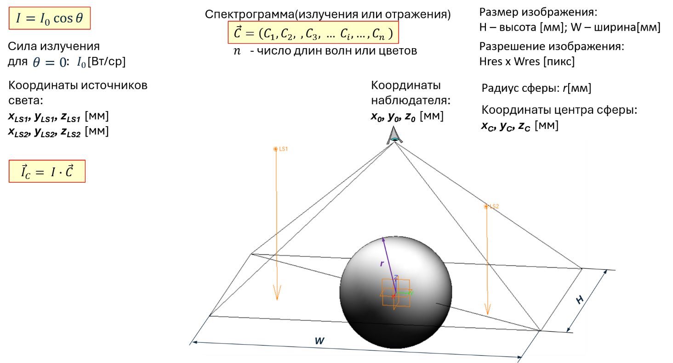

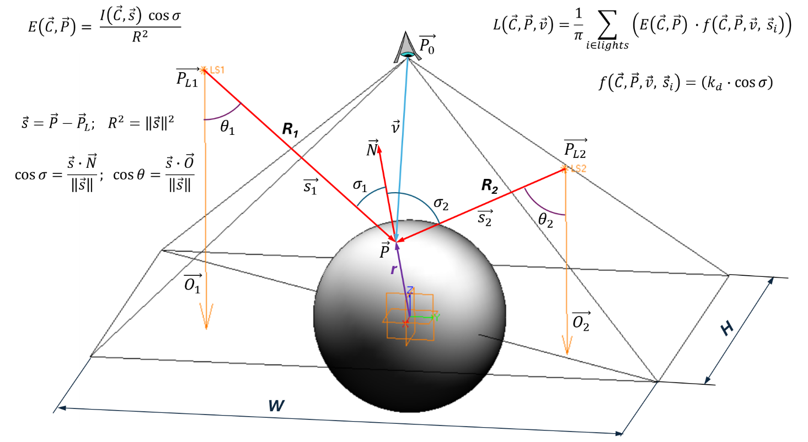

Спектр → XYZ
$$X=\int_{380}^{780}{I\left(λ\right)\overline{x}\left(λ\right)}dλ$$
$$Y=\int_{380}^{780}{I\left(λ\right)\overline{y}\left(λ\right)}dλ$$
$$Z=\int_{380}^{780}{I\left(λ\right)\overline{z}\left(λ\right)}dλ$$

Величины $\overline{x}\left(λ\right)$, $\overline{y}\left(λ\right)$, $\overline{z}\left(λ\right)$ см. в “CIE_XYZ_1931_10nm.xls”

Матрица RGB → XYZ
Стандартная матрица преобразования выглядит так (с точностью, используемой в стандартах):
$$\left[\begin{matrix}X \\ Y \\ Z\end{matrix}\right]=\frac{1}{0.17697}\left[\begin{matrix}0.49000 & 0.31000 & 0.20000 \\ 0.17697 & 0.81240 & 0.01063 \\ 0.00000 & 0.01000 & 0.99000\end{matrix}\right]\left[\begin{matrix}R \\ G \\ B\end{matrix}\right]$$
Здесь $R,G,B$ — это трихроматические значения в системе CIE RGB 1931 (с основными цветами 700, 546.1 и 435.8 нм).
🧮 Обратная матрица XYZ → RGB
Обратное преобразование часто записывают в виде матрицы, умноженной на коэффициент. Одна из распространенных форм (с точностью до округления):
$$\left[\begin{matrix}R \\ G \\ B\end{matrix}\right]=\left[\begin{matrix}2.36461 & -0.89654 & -0.46807 \\ -0.51517 & 1.42641 & 0.08876 \\ 0.00520 & -0.01441 & 1.00920\end{matrix}\right]\left[\begin{matrix}X \\ Y \\ Z\end{matrix}\right]$$
Преобразование данных спектральной сцены в RGB
Для источников света: Спектр -> XYX -> RGB (обратная матрица).
Для коэффициента диффузного отражения (для источника D65): Спектр D65 -> XYX -> RGB (обратная матрица); Спектр D65 x Kd -> XYX -> R_G_B_ (обратная матрица);
$${Kd}_{D65}=\frac{R_}{R}; \frac{G_}{G}; \frac{B_}{B}$$

